Kaszki, ciasteczka i batoniki – poznaj 9 smakowitych nowości BoboVita z ulubionymi bohaterami bajki Masza i Niedźwiedź
Uśmiech na twarzy dziecka podczas rozszerzania diety to jeden z najpiękniejszych prezentów dla każdego rodzica. Aby dać najmłodszym jeszcze więcej radości z odkrywania nowych smaków, do linii BoboVita z bohaterami kultowej bajki Masza i Niedźwiedź dołączyło 9 smakowitych nowości. Kaszka mleczna na śniadanie, a może ciasteczka lub batonik jako przekąska podczas spaceru? Wypróbuj z maluchem je wszystkie – przy różnych okazjach!
Nowości BoboVita z bohaterami bajki Masza i Niedźwiedź to:
- kaszki mleczne w 3 pysznych owocowym smakach – zawierają zboża, które przechodzą nawet kilkaset testów jakości i bezpieczeństwa, a ich skład dopasowany jest do potrzeb niemowląt po 6. i 8. miesiącu życia. Są bez dodatku cukru*, a także bez konserwantów**, bez barwników** i bez oleju palmowego;
- 3 propozycje chrupiących ciasteczek z wartościowymi zbożami, takimi jak pszenica, orkisz i ryż z dodatkiem pysznych warzyw i owoców o składzie i konsystencji dopasowanej do potrzeb dziecka po 1. roku życia;
- owsiano-rodzynkowe batoniki Bio w 3 wariantach smakowych – marchewki z nutą cynamonu, maliny oraz kakao, dla dziecka po 1. roku życia. Oprócz tego, że są źródłem błonnika, stanowią smaczne urozmaicenie diety – zarówno w domu, jak i podczas spaceru czy dłuższej wycieczki.
Poznaj produkty, które – dzięki bohaterom kultowej bajki – w zabawny sposób zachęcą malucha do nauki samodzielności!
Kaszki:
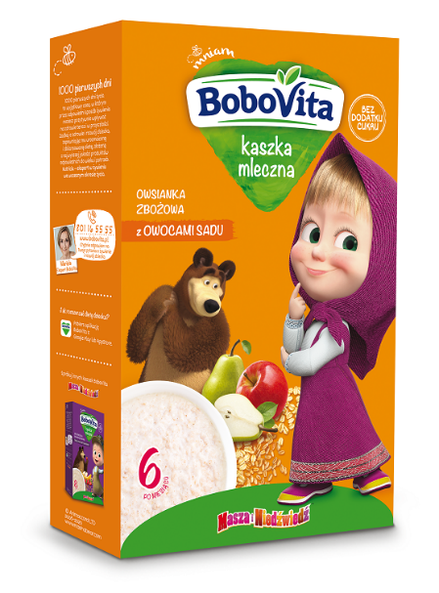  BoboVita kaszka mleczna owsianka zbożowa z owocami sadu po 6. miesiącu życia | 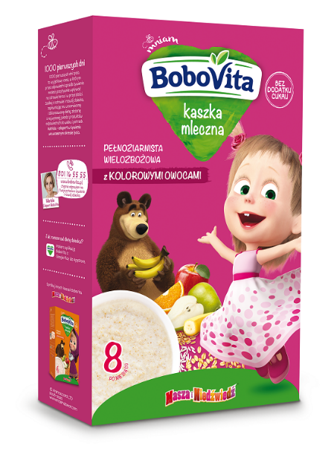  BoboVita kaszka mleczna pełnoziarnista wielozbożowa z kolorowymi owocami po 8. miesiącu życia | 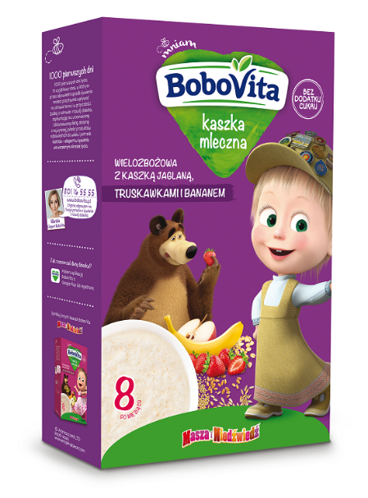  BoboVita kaszka mleczna wielozbożowa z kaszką jaglaną, truskawkami i bananem po 8. miesiącu życia
Cena rekomendowana za opakowanie 200 g: 9,99 zł.
Ciasteczka:
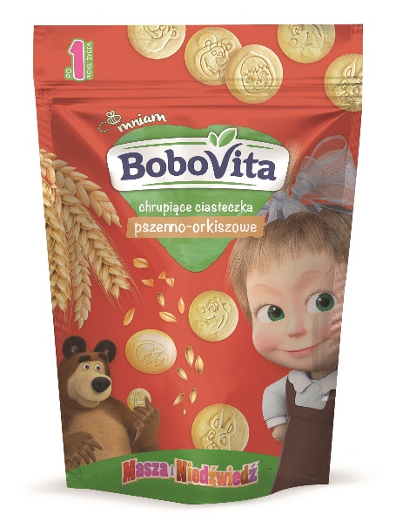  BoboVita chrupiące ciasteczka pszenno-orkiszowe dla dziecka po 1. roku życia | 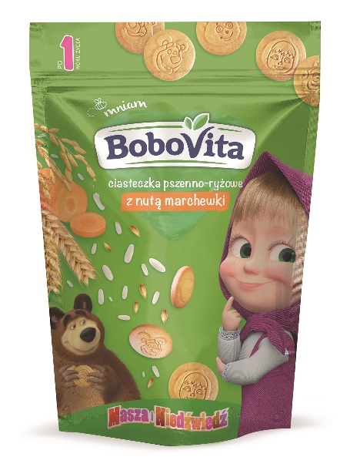  BoboVita ciasteczka pszenno-ryżowe z nutą marchewki po 1. roku życia | 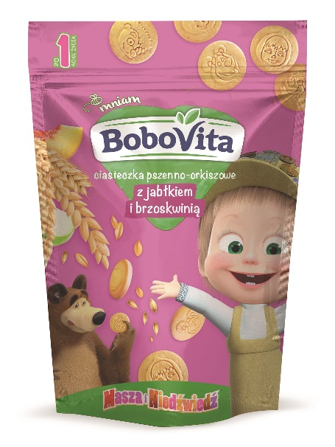  BoboVita ciasteczka pszenno-orkiszowe z jabłkiem i brzoskwinią po 1. roku życia
Cena rekomendowana za opakowanie 150 g: 9,99 zł.
Batoniki:
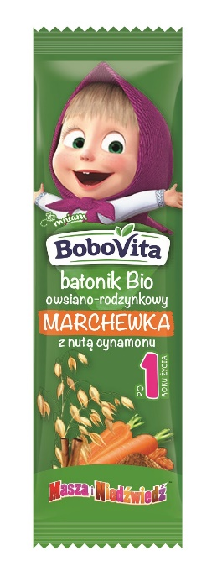  BoboVita batonik Bio owsiano-rodzynkowy marchewka z nutą cynamonu po 1. roku życia | 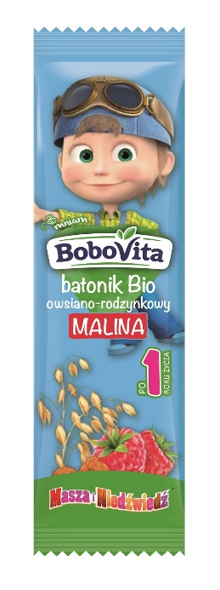  BoboVita batonik Bio owsiano-rodzynkowy malina po 1. roku życia | 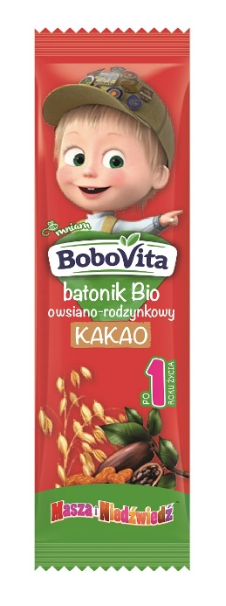  BoboVita batonik Bio owsiano-rodzynkowy kakao po 1. roku życia
Cena rekomendowana za opakowanie 20 g: 2,99 zł.
* Zawierają naturalnie występujące cukry z owoców, mleka i zbóż.
** Zgodnie z przepisami prawa, jak wszystkie kaszki dla niemowląt i małych dzieci.
Ważne informacje: Zaleca się kontynuację karmienia piersią podczas wprowadzania pokarmów uzupełniających. Karmienie piersią powinno trwać tak długo, jak jest to pożądane przez matkę i dziecko. Karmienie piersią jest najlepsze dla dziecka.
Więcej informacji o nowościach BoboVita można znaleźć na www.bobovita.pl.

